**№27 Н.Тілендиев атындағы жалпы орта мектебінің педагог – психологының**

**2020-2021,2021-2022,2022-2023 оқу жылындағы атқарылған жұмыстары туралы мәлімет.**

**Психолог қызметінің негізгі мақсаты:**

Мектеп оқушылырының психологиялық денсаулығын сақтай отырып,оқу үрдісі барысында оларға психологиялық-педагогикалық жағдай туғызу. Мұғалім-оқушы-ата-ана үштік одақ байланысынаи психологиялық қолдау көрсету. Оқушының жеке және жас ерекшеліктерін, тұлғааралық өзара әрекет ерекшеліктерін зерттеу. Оқушылардың психикалық және тұлғалық дамуындағы ауытқуларды болдырмау,жалпы оқу дағдысы мен біліктілікті дамыту.

**Психологиялық қызметтің негізгі міндеттері:**

-Қашықтықтан оқыту барысында оқушылырға, ата-аналарға, мұғалімдерге бейімделуіне психологиялық сүйемелдеу жұмыстарын жүргізу;

-Оқу-тәрбие барысында тұлғаның дамуын қалыптастыру;

-Жалпы орта білім берудің оқу бағдарламаларын орындауда психологиялық-педагогикалық жағдай орнату;

-Оқушының әрбір жас аралығында тұлғааралық, интелектуалды дамуын қамтамасыз ету;

-Оқушының интелектуалды және тұлғалық дамуының ауытқуынпсихологиялық-педагогикалық зерттеу, профилактикалық және коррекциялық жұмыс жүргізу;

-Балаларды тәрбиелеудегі туатын қиыншылықтар мен отбасындағы микроклиматты жақсарту бойынша ата-аналарға кеңес беру.;

-1,5-сынып оқушыларының мектепке бейімделуін анықтау және түзеті жұмыстарын жүргізу;

-9-11 сынып оқушыларының кәсіптік бағдарлануы мен сынақ алдындағы қобалжу деңгейін төмендетуге бағытталған шараларды жүзеге асыру;

.

Психологиялық жұмыстарға арналған материалдар жинақталып,кабинет жабдықталып реттелді. Әр буын бойынша оқушылармен жүргізілетін әдістемелер,сауалнамалар жаңартылып, толықтырылды.

**Қыркүйек айында:** аталған оқу жылдарында арналған жылдық жоспар жасалып бекітілді, соған байланысты айлық жоспар жасалды.

Психологиялық жұмыстарға арналған материалдар жинақталып,кабинет жабдықталып реттелді. Әр буын бойынша оқушылармен жүргізілетін әдістемелер,сауалнамалар жаңартылып, толықтырылды.

Оқу жылының басында мектепке тартылған оқушыларға жеке папка арналды, оған жыл бойы алынған диагностикалық және түзету жұмыстарының нәтижесі салынып отырып, әр оқушыға мінездеме жазылып отырды.

1. Ата – аналармен жүргізілетін жұмыстарының жылдық жоспары жасалынды.
2. Педагогтармен жүргізілетін жұмыстарының жылдық жоспары жасалынды.
3. Аутодеструктивті жағдайлар мен жасөспірімдердің аутодестуривті мінез – құлқын анықтау және оның алдын алу жұмыстарының жылдық жоспары жасалынды.
4. Девиантты мінезді балалармен жүргізілетін жұмыстарының жылдық жоспары жасалынды.
5. Дарынды оқушылармен жүргізілетін жұмыстарының жылдық жоспары жасалынды.
6. Салауатты өмір салты жүргізілетін жұмыстарының жылдық жоспары жасалынды.
7. Оқушылармен педагогтармен жүргізілетін жұмыстарының жылдық жоспары жасалынды.
8. Ерте жұктіліктің алдын алу бойынша жылдық жоспар жасалынды.
9. «Сыр мен Сымбат» қыздар жиналысы бойынша жылдық жоспар жасалынды.
10. Зорлық-зомбылықтың алу бойынша жылдық жоспар жасалынды.
11. Құқықбұзушылықтың алдын алу бойынша жылдық жоспар жасалынды
12. «Сыр мен Сымбат» қыздар жиналысы бойынша жылдық жоспар жасалынды.
13. Үйден оқытылатын оқушыларға жылдық жоспар жасалынды.
14. **«Бестерек»** жобасы аясында жылдық жоспар жасалынды.

Жоспарларға сәйкес мынадай іс-шаралар жүргізілді.

**Бестерек жобасы аясында жоспарға сәйкес** кабинеттік және далалық зерттеулер жүргізілді. Зерттеу қорытындысы бойынша тәуекел тобының қызыл,жасыл,сары топтары анықталып, анықталған оқушылырмен жеке-дара жұмыстар жүргізіліп отырды.

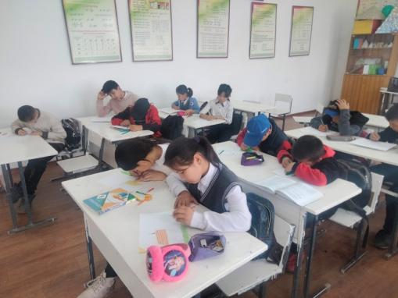 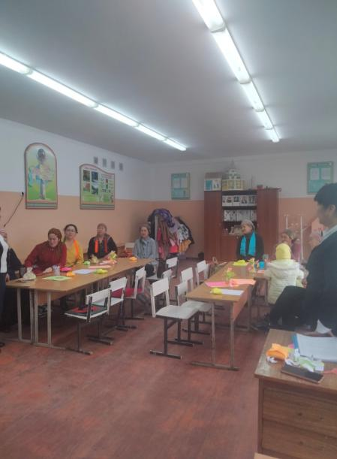

**Ерте жүктіліктің алдын алу бойынша жоспарға сәйкес** 8-11 сынып қыздарының арасында «Ерте жүктілік несімен қауіпті», «Жат қылықтың қыз тағдырына әсері», «Қазақ қызы қандай болу керек» , «Ерте жастағы жүктіліктің салдары» т.б тақырыптар бойынша түрлі жиналыс,тренинг,кеңес, баяндамалар,видеобейне, сауалнама, шағын лекция түрінде өткізіліп тұрылды.

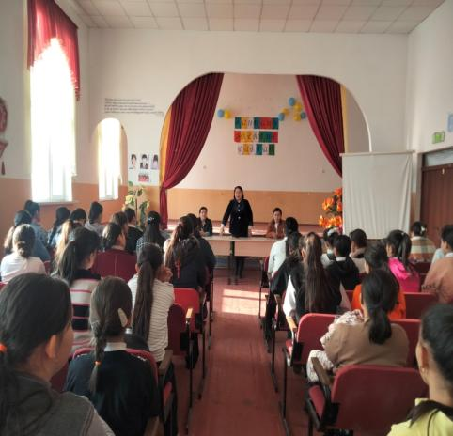 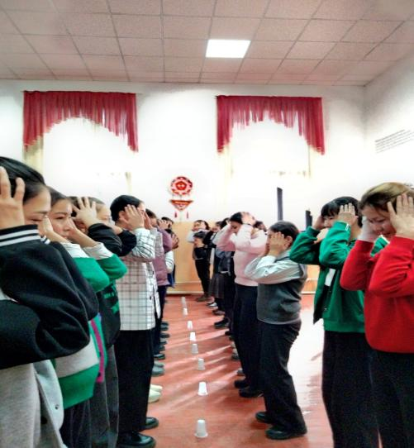

**Ата – аналармен жүргізілетін жұмыстарының жылдық жоспары** бойынша ата-аналар жиналысында «Баланың басты ұстазы-ата-ана», «Менің балам қандай?» «Ата-ананың алақаны-балаға айдынды қоныс» т.б тақырыптарда баяндама,кеңес, ұсыныс, тренингтер өткізілді. Ата-аналарға балаларынан алынған тест нәтижелерімен таныстырылды.

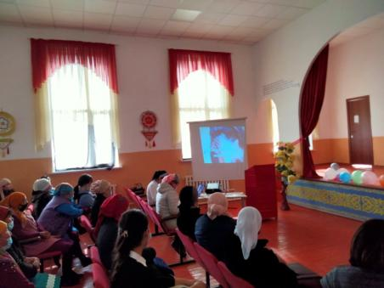 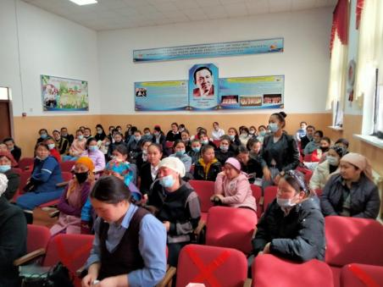

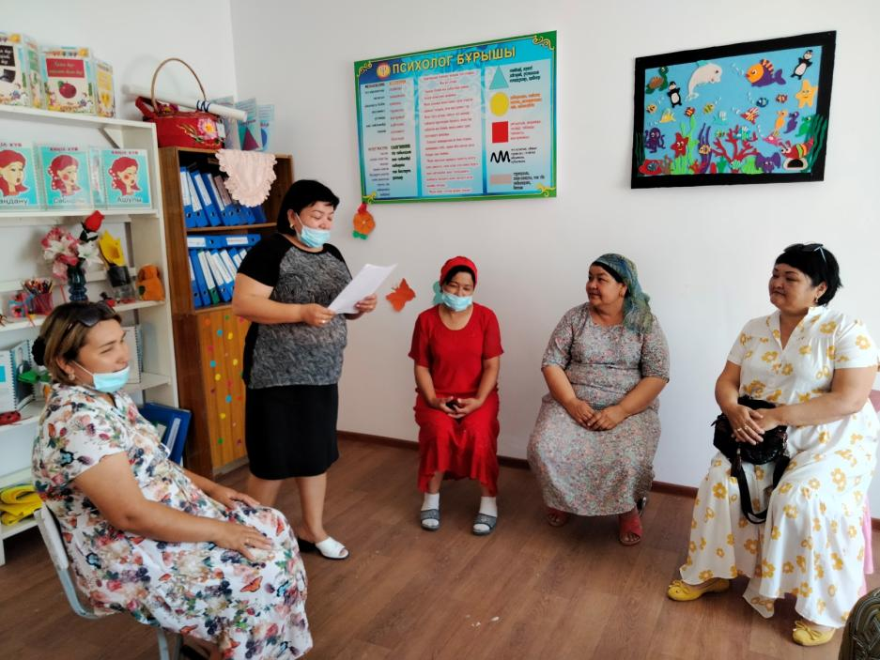

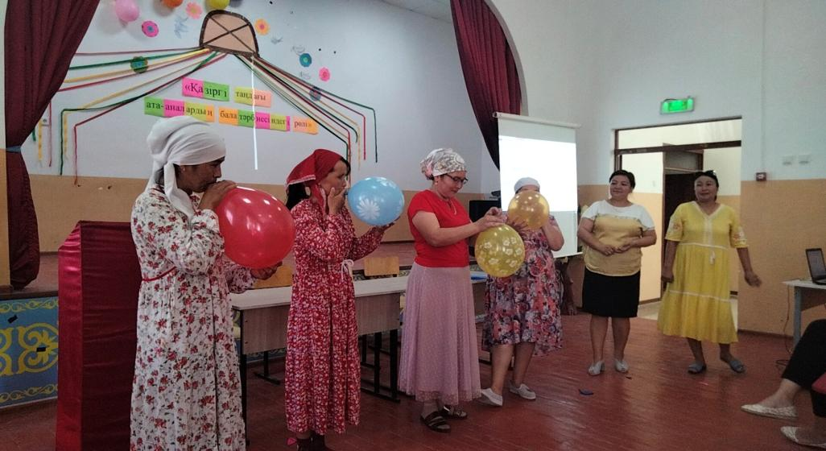

**Педагогтармен жүргізілетін жұмыстарының жылдық жоспары** бойынша **«Көңілі көтеріңкі ұстаздың, еңбегі де жемісті»,** «Мен және менің ұжымым», «Жұбымыз жарасқан әріптестерміз» атты тренингтер жүргізілді.

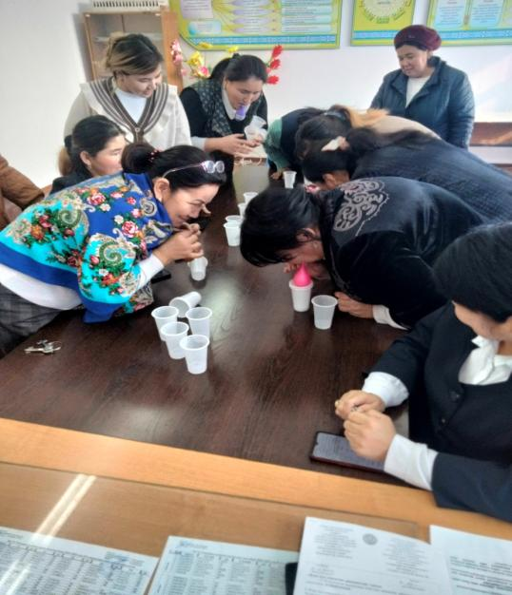 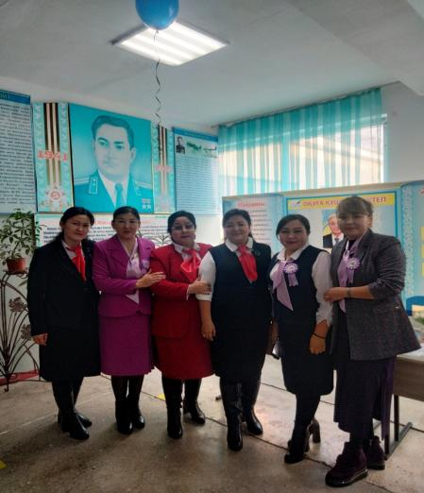

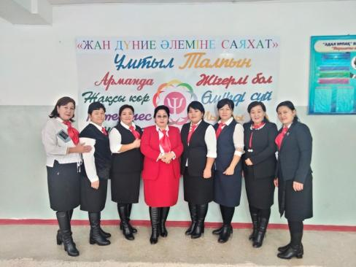 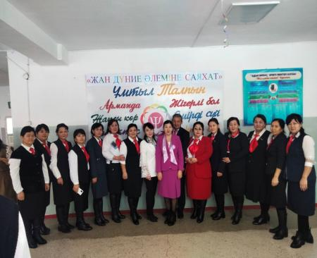

**Аутодеструктивті мінез-құлықтың,зорлық-зомбылықтың, құқықбұзшылықтың алдын алу бойынша жұмыстар**

«Мен өмірді сүйемін», «Зорлық зомбылықсыз-Қазақстан», «Зорлық-зомбылыққа қарсымын » «Менің құқықтарым мен міндеттерім» «құқықты » т.б баяндама, тренингтер, сауалнамалар, бейнероликтер арқылы түсінділіп отырылды.

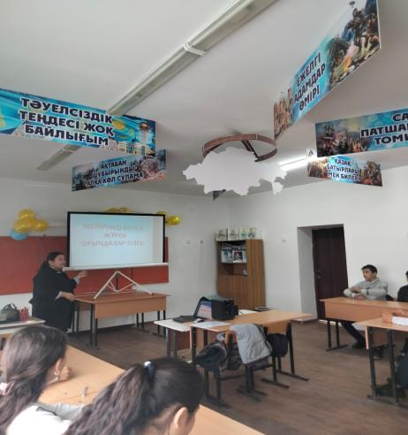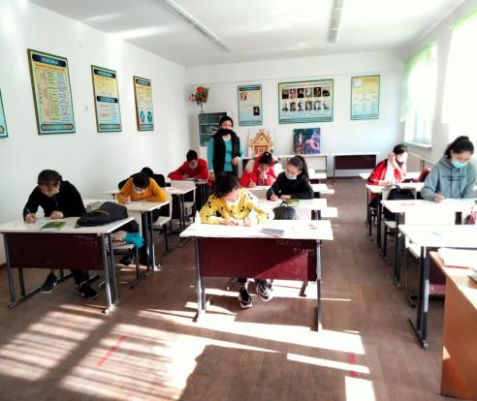

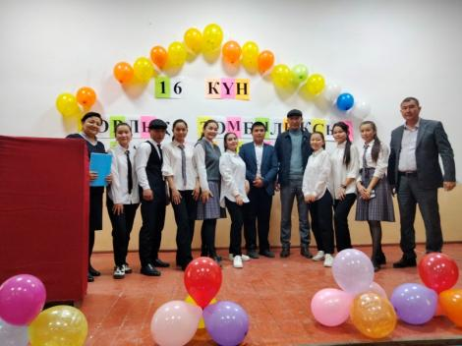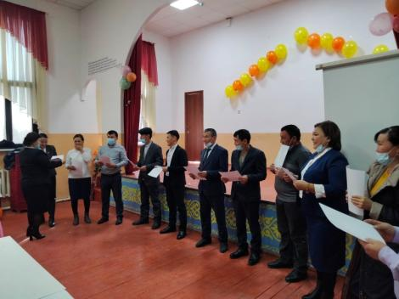

Мектеп оқушыларының арасында таным процестерін анықтау және дамыту мақсатында **бастауыш сыныптар арасында** «Керн-Йерсак», «Мюстенберг» , «Бурдон» , «Не артық», «Ертегі айтып берші», «Графикалық тест», «менің отбасым»т.б әдістемелер, тест, эссе, тренингтер жүргізілді. Үлгерімі жоғары және төмен оқушылыр анықталып жеке-дара жұмыстар жүргізілуде.

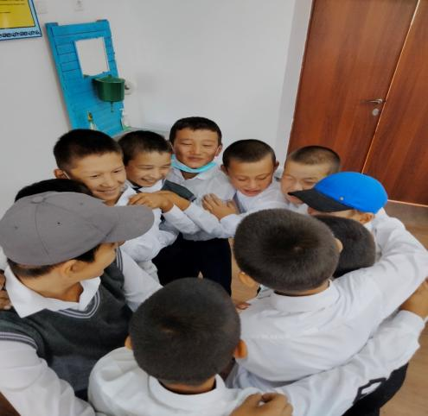 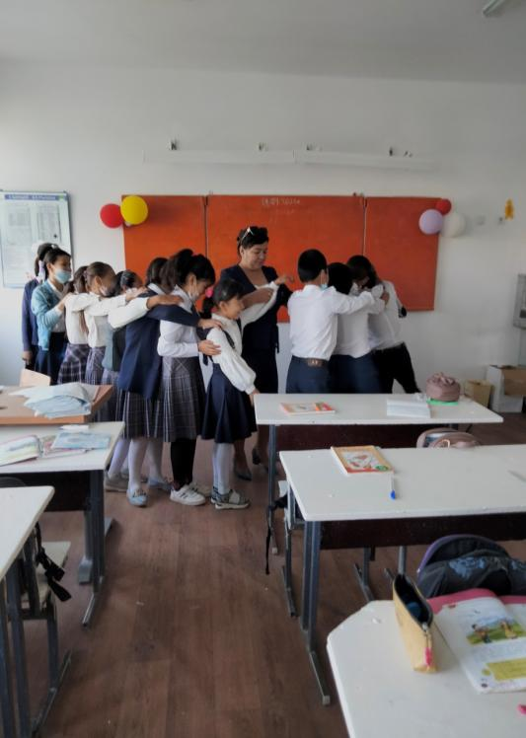

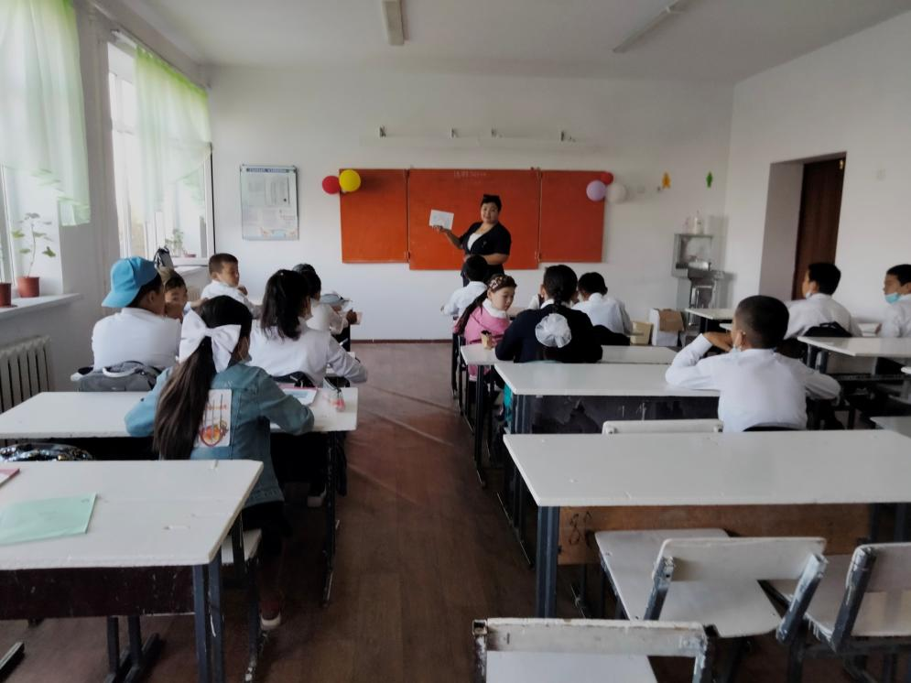

5-11 сынытар арасында түрлі тақырытара «5-сынып дегеніміз не?», «Сандар қатары», «Мұғалім оқушы көзімен», «Филипс тесті», «Үй.Ағаш. Адам», «Мен таңдаған мамандық» т.б тақырыптарда тест, сауалнама, тренингтер жүргізілді.

Тест нәтижесі өңделіп, сынып жетекшілерімен таныстырылды.

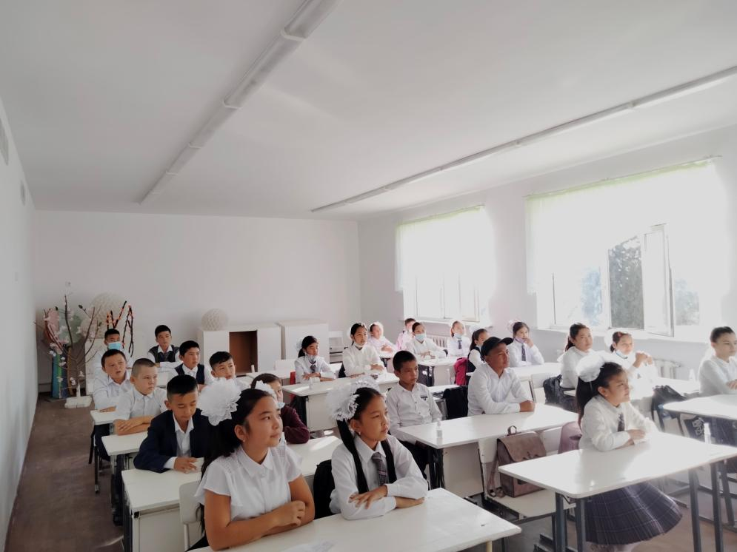

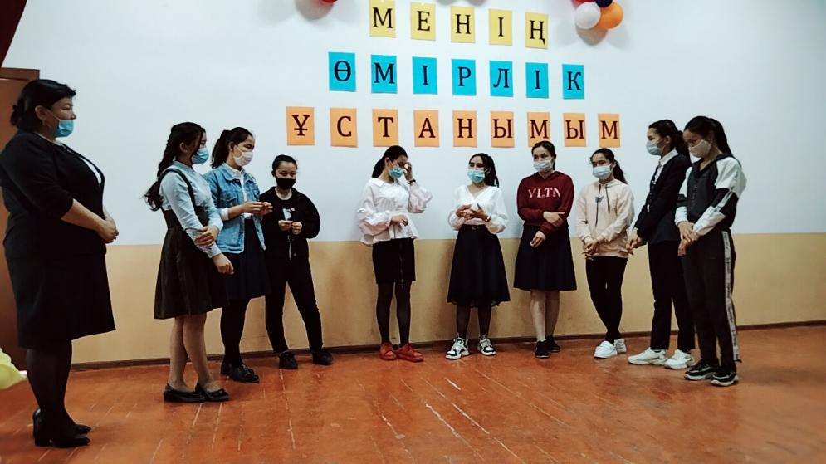

Мүмкіндігі шектеулі оқушылармен аталған оқу жылындағы жоспарға сай түзету-дамыту сабақтары жүйелі жүргізіліп отырылды. Үйлеріне рейд жасалып, арнайы мінездемелер жасалды. Жалпы үйде оқитын оқушылар саны: 3

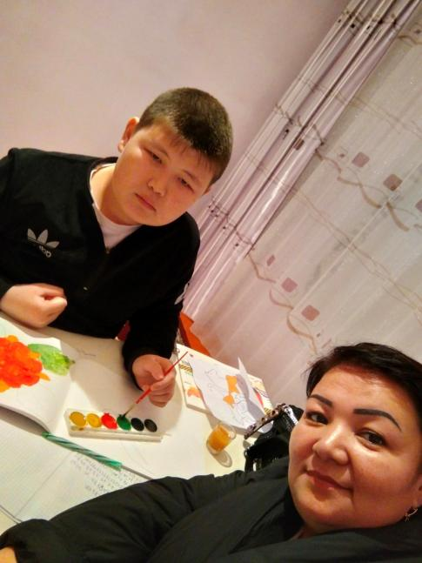 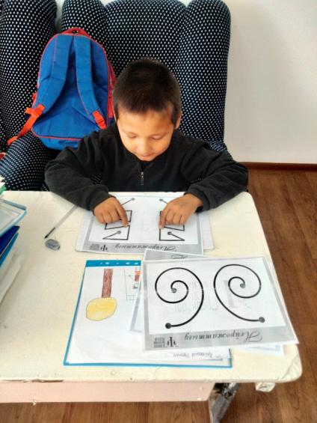

Педагог – психолог : А. Анарбаева